Variáveis compostas

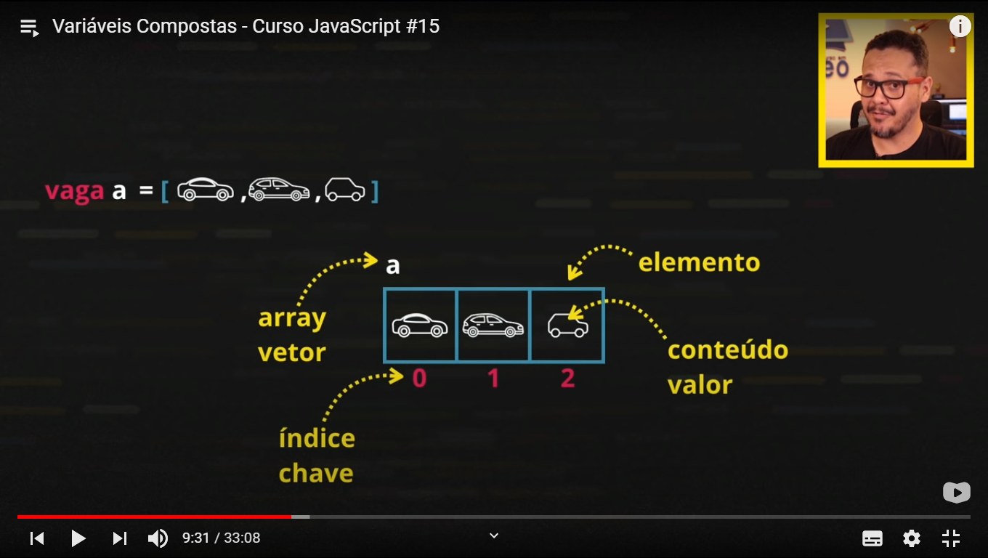

Uma variável composta// array //vetor é uma variável que tem vários elementos, e cada elemento é composto por seu valor e uma chave de identificação.

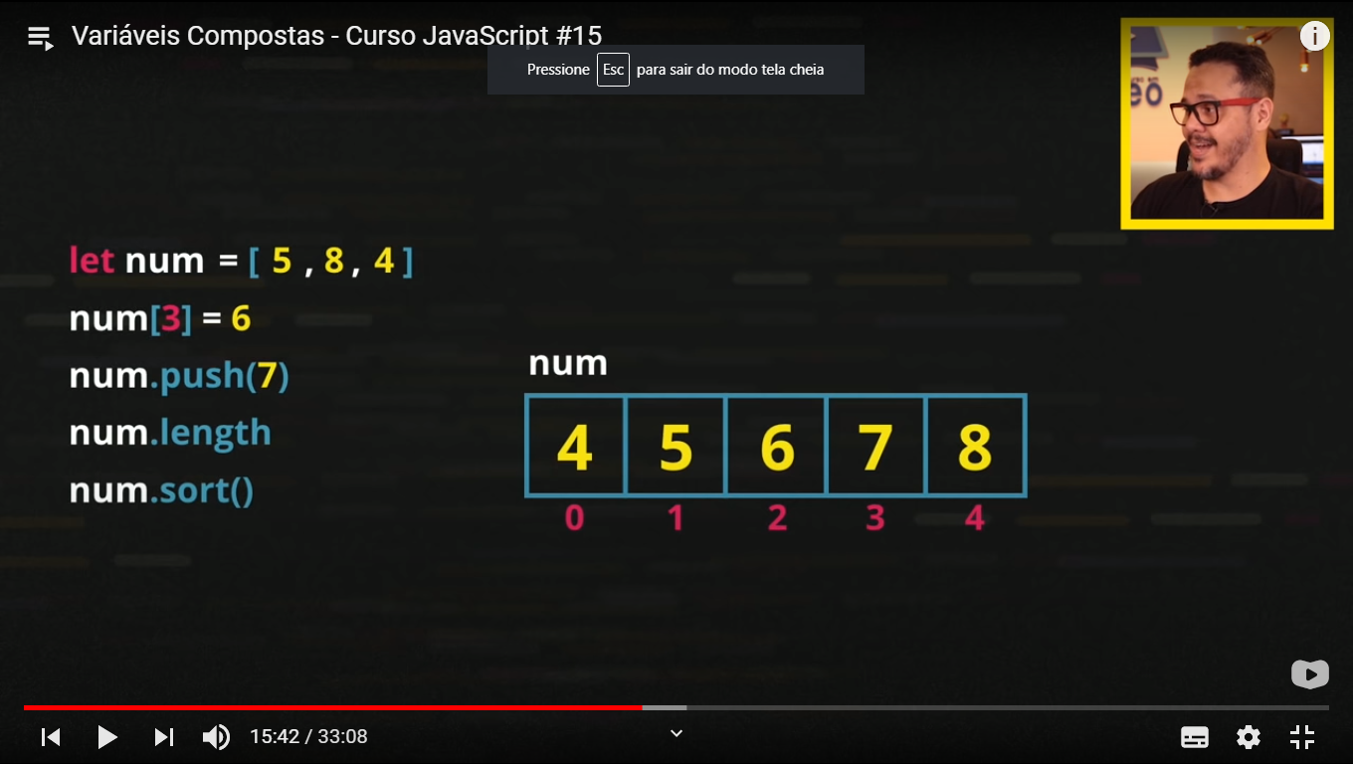

num[3] = 6 (adiciona o valor na casa 3 )

num.push(7) ( cria uma casa na ultima posição e adiciona 7 )

num.length (mostra o numero de casas do arrey )

num.sort() (organiza o arrey em ordem crescente )

num.indexOf(7) (mostra a chave onde esta o valor 7)